开发周期
阶段 | 时间范围 | 核心产出
需求与设计 | 第 1-3 天 | 需求文档（用户 / 商家端核心功能）、ER 图（7 张核心表）、RESTful 接口文档
后端核心开发 | 第 4-13 天 | 基础框架搭建、核心接口开发（商品 / 订单 / 支付）、Redis 缓存 / 分布式锁配置
前端开发 | 第 4-22 天 | 小程序（首页 / 购物车 / 下单支付）+ 商家后台（商品 / 订单 / 数据统计）
测试与部署 | 第 23-30 天 | 全流程功能测试、Bug 修复、阿里云 ECS 部署、小程序提审

技术选型
模块 | 核心技术选型 | 关键补充
前端 | 1. 微信小程序：uni-app + uView UI + Pinia  2. 商家后台：Vue3 + TypeScript + Element Plus | 复用跨端代码（小程序 / 平板后厨端），基于 vue3-element-admin 模板二次开发
后端 | Spring Boot 3.5.11 + JDK 17 + MyBatis-Plus | 单体架构（适配小体量场景），Knife4j 生成接口文档，JWT 接口鉴权
数据存储 | MySQL 8.0（核心业务） + Redis 7.0（缓存 / 分布式锁） | 云数据库托管（阿里云 RDS），避免自建集群的复杂度
部署 / 第三方 | 阿里云 ECS + Docker Compose  微信支付 / 飞鹅云打印 | 无需专职运维，第三方服务直接对接官方 SDK，保证稳定性

奶茶店点餐系统「需求与设计」
（适配初创单店 / 小型连锁，1 个月开发周期，精简核心内容）

一、需求文档（精简版）

1. 项目流程
┌─────────────────────────────────────────────────────────────┐
│ 用户下单流程 │
└─────────────────────────────────────────────────────────────┘

1. 用户选择门店
↓
2. 浏览商品列表（可按分类筛选）
↓
3. 选择商品，检查库存
↓
4. 提交订单
├─ 生成订单号
├─ 计算总金额
├─ 扣减库存
├─ 创建订单（状态：待支付）
└─ 创建订单项（商品快照）
↓
5. 支付订单
├─ 更新状态：待支付 → 待取餐
└─ 记录支付时间
↓
6. 到店取餐
└─ 更新状态：待取餐 → 已完成
↓
7. 或取消订单（支付前）
├─ 更新状态：待支付 → 已取消
└─ 回滚库存

2. 核心功能模块

（1）用户端（微信小程序）
功能模块 | 核心需求
首页 | 轮播图展示、热门商品推荐、门店信息展示
商品分类 | 按「奶茶 / 果茶 / 小吃」等分类浏览商品，查看商品详情（图片、价格、规格、库存）
购物车 | 商品加入 / 移除、数量调整、规格选择、自动计算总价
下单支付 | 选择门店、填写收货信息（到店取餐 / 简单配送）、提交订单、微信支付
订单管理 | 查看订单列表（待支付 / 待取餐 / 已完成）、订单详情、取消订单

（2）商家端（PC 管理后台）
功能模块 | 核心需求
商品管理 | 商品增删改查、分类管理、库存设置、上下架操作
订单管理 | 订单列表、订单状态更新（接单 / 出餐 / 完成）、订单打印、退款处理
门店管理 | 门店信息维护、营业时间设置
数据统计 | 今日销量、营收统计、热门商品排行（ECharts 图表展示）
账号管理 | 店长 / 员工账号创建、权限分配（RBAC 简化版）

3. 非功能需求
- 性能：首页加载时间 < 2 秒，下单响应时间 < 3 秒，支持 50 + 并发（适配门店高峰期）
- 安全：用户手机号加密存储、支付接口签名验签、接口 JWT 鉴权
- 合规：符合《个人信息保护法》，支持用户隐私协议，微信支付合规对接
- 兼容：微信小程序适配主流机型（iOS/Android），管理后台适配 Chrome/Edge 浏览器

二、ER 图（核心实体关系）
erDiagram
USER ||--o{ ORDER : "下单"
STORE ||--o{ ORDER : "归属门店"
STORE ||--o{ PRODUCT : "销售商品"
CATEGORY ||--o{ PRODUCT : "商品分类"
PRODUCT ||--o{ ORDER_ITEM : "包含"
ORDER ||--|{ ORDER_ITEM : "包含"
PRODUCT ||--|| INVENTORY : "对应库存"

USER {
bigint user_id PK "用户ID"
varchar(64) openid UK "微信OpenID"
varchar(32) nickname "昵称"
varchar(255) avatar "头像"
varchar(16) phone "手机号（加密）"
datetime create_time "创建时间"
}

STORE {
bigint store_id PK "门店ID"
varchar(64) store_name "门店名称"
varchar(255) address "地址"
varchar(16) phone "联系电话"
varchar(32) business_hours "营业时间"
tinyint status "状态（0停用1启用）"
}

CATEGORY {
bigint category_id PK "分类ID"
varchar(32) category_name "分类名称"
int sort "排序"
}

PRODUCT {
bigint product_id PK "商品ID"
bigint category_id FK "分类ID"
bigint store_id FK "门店ID"
varchar(64) product_name "商品名称"
varchar(255) image "商品图片"
decimal(10,2) price "价格"
varchar(255) description "描述"
tinyint status "状态（0下架1上架）"
datetime create_time "创建时间"
}

INVENTORY {
bigint inventory_id PK "库存ID"
bigint product_id FK "商品ID"
int stock "库存数量"
int sold "已售数量"
datetime update_time "更新时间"
}

ORDER {
bigint order_id PK "订单ID"
varchar(32) order_no UK "订单号"
bigint user_id FK "用户ID"
bigint store_id FK "门店ID"
decimal(10,2) total_amount "总金额"
tinyint order_status "状态（0待支付1待取餐2已完成3已取消）"
varchar(255) remark "备注"
varchar(64) take_name "取餐人"
varchar(16) take_phone "取餐电话"
datetime create_time "创建时间"
datetime pay_time "支付时间"
}

ORDER_ITEM {
bigint item_id PK "明细ID"
bigint order_id FK "订单ID"
bigint product_id FK "商品ID"
varchar(64) product_name "商品名称"
varchar(255) product_image "商品图片"
decimal(10,2) price "单价"
int quantity "数量"
decimal(10,2) subtotal "小计"

}
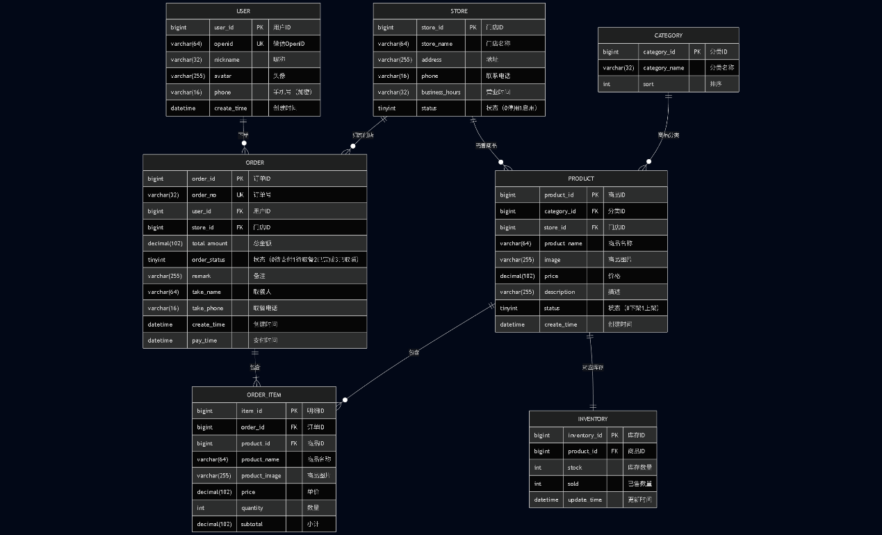

核心表设计说明
- 用户表（user）：通过微信 OpenID 唯一标识用户，手机号加密存储
- 商品表（product）：关联门店和分类，支持多门店商品独立管理
- 库存表（inventory）：与商品一对一关联，实时扣减库存，防止超卖
- 订单表（order）：订单号唯一，状态流转清晰（待支付→待取餐→已完成）
- 订单详情表（order_item）：记录订单商品快照，避免商品修改后订单信息不一致

三、接口文档（RESTful 风格，精简核心接口）

接口规范说明
- 请求方式：GET（查询）、POST（新增 / 操作）、PUT（修改）、DELETE（删除）
- 统一返回格式：
json
{
"code": 200,
"message": "操作成功",
"data": {}
}
- 鉴权方式：用户端 / 商家端登录后返回 JWT Token，后续请求 Header 携带Authorization: Bearer {Token}

用户端接口（微信小程序）
接口名称 | 请求方式 | URL | 请求参数 | 响应示例
获取商品分类列表 | GET | /api/user/category/list | 无 | {"code":200,"data":[{"categoryId":1,"categoryName":"奶茶","sort":1}]}
获取商品列表 | GET | /api/user/product/list | categoryId（可选）、storeId | {"code":200,"data":[{"productId":1,"productName":"珍珠奶茶","price":15.00,"image":"xxx","stock":100}]}
获取商品详情 | GET | /api/user/product/detail | productId | {"code":200,"data":{"productId":1,"productName":"珍珠奶茶","price":15.00,"description":"香浓奶茶+Q弹珍珠","stock":100}}
提交订单 | POST | /api/user/order/submit | {"storeId":1,"productList":[{"productId":1,"quantity":2}],"takeName":"张三","takePhone":"13800138000","remark":"少冰"} | {"code":200,"data":{"orderId":1,"orderNo":"MT202602180001","totalAmount":30.00}}
微信支付 | POST | /api/user/order/pay | orderId | {"code":200,"data":{"timeStamp":"xxx","nonceStr":"xxx","package":"prepay_id=xxx","signType":"MD5","paySign":"xxx"}}
支付回调 | POST | /api/user/order/pay/callback | 微信支付官方回调参数 | {"code":"SUCCESS","message":"成功"}
获取订单列表 | GET | /api/user/order/list | orderStatus（可选） | {"code":200,"data":[{"orderId":1,"orderNo":"MT202602180001","totalAmount":30.00,"orderStatus":1,"createTime":"2026-02-18 12:00:00"}]}
取消订单 | POST | /api/user/order/cancel | orderId | {"code":200,"message":"取消成功"}
（2）商家端接口（PC 管理后台）
接口名称 | 请求方式 | URL | 请求参数 | 响应示例
商家登录 | POST | /api/admin/login | {"username":"admin","password":"123456"} | {"code":200,"data":{"token":"xxx","storeId":1}}
商品新增 | POST | /api/admin/product/add | {"categoryId":1,"storeId":1,"productName":"波霸奶茶","price":18.00,"image":"xxx","stock":50} | {"code":200,"message":"新增成功"}
商品修改 | PUT | /api/admin/product/update | {"productId":1,"productName":"波霸奶茶","price":18.00} | {"code":200,"message":"修改成功"}
商品上下架 | PUT | /api/admin/product/status | {"productId":1,"status":0} | {"code":200,"message":"操作成功"}
获取订单列表 | GET | /api/admin/order/list | storeId、orderStatus（可选） | {"code":200,"data":[{"orderId":1,"orderNo":"MT202602180001","takeName":"张三","totalAmount":30.00,"orderStatus":1}]}
更新订单状态 | PUT | /api/admin/order/status | {"orderId":1,"orderStatus":2} | {"code":200,"message":"操作成功"}
获取数据统计 | GET | /api/admin/statistics | storeId、date（可选，默认今日） | {"code":200,"data":{"todaySales":100,"todayRevenue":1500.00,"hotProducts":[{"productName":"珍珠奶茶","sold":30}]}}

